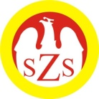

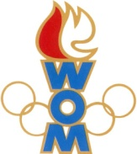 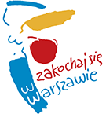

LVIII WOM

KOMUNIKAT KOŃCOWY ZAWODÓW FINAŁOWYCH

W UNIHOKEJU DZIEWCZĄT- KAT. DZIECI

W ROKU SZK.2024/2025

|  |  |  |  |
| --- | --- | --- | --- |
| **Miejsce** | **Szkoła** | **Dzielnica** | **Pkt. WOM** |
| 1 | Szkoła Podstawowa nr 175 | Ochota | 16 |
| 2 | Szkoła Podstawowa nr 73 | Praga Północ | 14 |
| 3 | Szkoła Podstawowa nr 85 | Mokotów | 12 |
| 4 | Szkoła Podstawowa nr 100 | Ursynów | 10 |
| 5 | Szkoła Podstawowa nr 14 | Ursus | 8 |
| 6 | Szkoła Podstawowa nr 132 | Wola | 7 |
| 7 | Szkoła Podstawowa nr 227 | Włochy | 6 |
| 7 | Szkoła Podstawowa nr 42 | Targówek | 6 |
| 9 | Szkoła Podstawowa nr 396 | Żoliborz | 4 |
| 9 | Prywatna Szkoła Podstawowa nr 98 DIDASKO | Praga Południe | 4 |
| 9 | Szkoła Podstawowa nr 12 | Śródmieście | 4 |
| 9 | Szkoła Podstawowa nr 364 | Bemowo | 4 |
| 13 | Szkoła Podstawowa nr 128 | Wawer | 2 |
| 13 | Szkoła Podstawowa nr 369 | Bielany | 2 |
| 13 | Szkoła Podstawowa nr 217 | Rembertów | 2 |

Zespoły Białołęki, Wesołej i Wilanowa nie zgłosiły się na zawody